

PROJET INTEGRATEUR

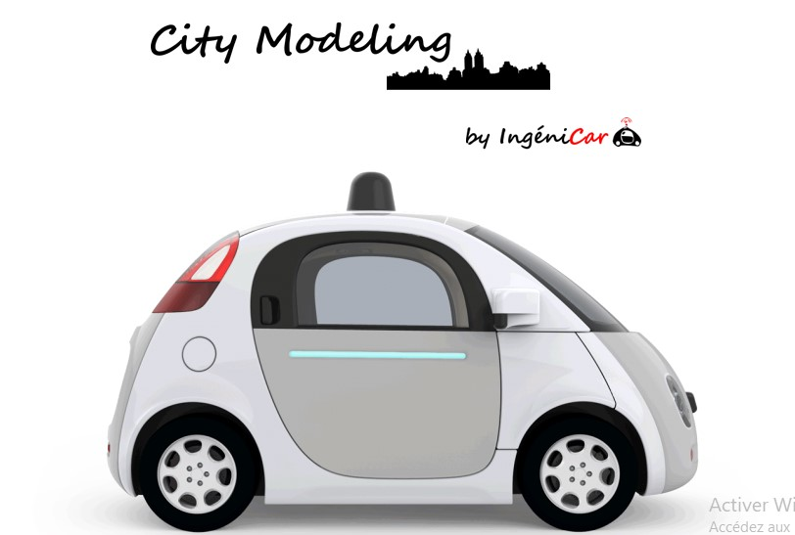

**Membres du groupe :**

* **FOTSO Emmanuel Jordan ;**
* **GOHUI MOGUEM Hashley Yvanna ;**
* **IKANGA Yann Gabriel ;**
* **FONGUE NOUMSI Jovani Dylane ;**
* **ITOUA Rolf-de-Grace ;**
* **JODOM CHOUDJA Karell Steve ;**
* **ATOUGA II Emmanuel Désiré ;**
* **YOUASSA YOUASSA Lionel Junior**

Année scolaire 2022-2023

CALCUL DU DEPLACEMENT DU DRONE

Enoncé :

Calculez les déplacements d’un drone qui décolle d’un point A, pour atteindre un point B qui se situe de l’autre côté d’un bâtiment de 25 m de haut et 14m de large.

Solution :

Calculons les déplacements du drone :

Considérons le repère ci-dessus comme un repère orthonormé.

On a : A (0,0) ; B (14,0) ; C (0,25) et D (14,25).

$||\vec{AC}||$ = $\sqrt{{(0-0)}^{2}+{(25-0)}^{2}}=25 m.$

$||\vec{CD}||$ = $\sqrt{{(14-0)}^{2}+{(25-25)}^{2}}=14 m.$

$\left|\left|\vec{DB}\right|\right|=\left|\left|\vec{AC}\right|\right|=25 m car \vec{DB}= - \vec{AC}$

En somme, la distance totale ou déplacement noté (**D**) parcourue par le drone est donc :

D = $||\vec{AC}||$ + $||\vec{CD}||$ + $||\vec{DB}||$ = 25 + 14 + 25

Soit, **D = 64 m**

**En guise de dépassement :**

On sait que $||\vec{CD}||$ = $||\vec{AB}||$ alors $||\vec{AB}||$ = 14 $m.$

Or d’après le théorème de Pythagore, on a :

$||\vec{AD}||$ = $\sqrt{{||\vec{AB}||}^{2}+{||\vec{DB}||}^{2}}$

$||\vec{AB}||$ = $\sqrt{{14}^{2}+{25}^{2}}$

Donc :

$||\vec{AB}||$ = 28,65 m.